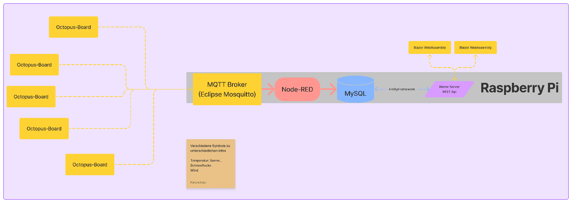

* Octopus-Board
  + Platine, die mit verschiedenen Erweiterungsmodulen ausgerüstet werden kann
  + IoT-Werkstatt des Umwelt-Campus-Birkenfeld

<https://www.bildung-forschung.digital/digitalezukunft/de/bildung/iot> 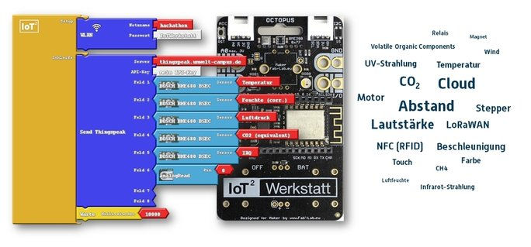

* MQTT Broker (Eclipse Mosquitto)
  + Message Queuing Telemetry Transport
  + Nachrichtenprotokoll für eingeschränkte Netzwerke mit geringer Bandbreite und IoT-Geräte mit extrem hoher Latenzzeit.
  + Da Message Queuing Telemetry Transport auf Umgebungen mit niedriger Bandbreite und hoher Latenz spezialisiert ist, ist es ein ideales Protokoll für die Machine-to-Machine-Kommunikation (M2M).
  + MQTT funktioniert nach dem Publisher- / Subscriber-Prinzip und wird über einen zentralen Broker betrieben.
  + Das bedeutet, dass Sender und Empfänger keine direkte Verbindung haben.
  + Die Datenquellen melden ihre Daten über einen Publish und alle Empfänger mit Interesse an gewissen Nachrichten (“gekennzeichnet durch den Topic”) bekommen die Daten zugestellt, da sie sich als Subscriber angemeldet haben.
  + Eclipse Mosquitto ist hierbei eine Open Source Lösung
  + <https://www.opc-router.de/was-ist-mqtt/>
  + <https://mosquitto.org/>



* Node-RED
  + Grafisches Entwicklungswerkzeug
  + Anwendungsfälle mit einem einfachen Baukastenprinzip umzusetzen
  + Die einzelnen Funktionsbausteine werden durch Ziehen von Verbindungen verbunden
  + <https://de.wikipedia.org/wiki/Node-RED>

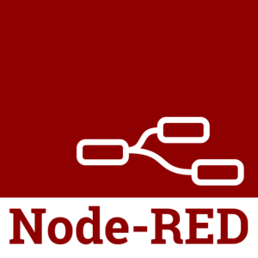

* MySQL
  + relationalen Datenbankverwaltungssystem
    - Digitale Datenbank, die zur elektronischen Datenverwaltung in Computersystemen dient und auf einem tabellenbasierten relationalen Datenbankmodell beruht.
    - Grundlage des Konzeptes relationaler Datenbanken ist die Relation.
    - Sie stellt eine mathematische Beschreibung einer Tabelle dar und ist ein im mathematischen Sinn wohldefinierter Begriff; siehe Datenbankrelation.
    - <https://de.wikipedia.org/wiki/Relationale_Datenbank>

<https://de.wikipedia.org/wiki/MySQL>

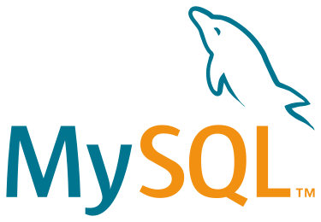

* EntityFramework
  + Entity Framework Core ist ein moderner Objekt-Datenbank-Mapper für .NET.
  + Er unterstützt LINQ-Abfragen, Änderungsnachverfolgung, Updates und Schemamigrationen.
  + EF Core funktioniert mit vielen Datenbanken, einschließlich SQL-Datenbank (lokal und Azure), SQLite, MySQL, PostgreSQL und Azure Cosmos DB.
  + <https://docs.microsoft.com/de-de/ef/>
* Blazor Server
  + Schauen wir uns dazu zunächst die Funktionsweise von Blazor Server an: Die .NET Applikation läuft auf dem Server und arbeitet mit einem virtuellen DOM (Document Object Model, der Inhalt der Webseite). Für die Applikation sieht es also so aus, als ob sie mit einem lokalen Display arbeitet und sie hat zudem Zugriff auf alle Server-Ressourcen wie Datenbanken, Filesystem oder beliebige andere Hardwarekomponenten.
  + Blazor sendet alle Änderungen des virtuellen DOM unmittelbar über eine SignalR WebSocket Verbindung an den Browser. Der Browser übermittelt jeden Event über die gleiche Verbindung an den Server zurück.
  + Die initiale Ladezeit einer Blazor Server Applikation ist sehr kurz, da nicht die ganze Applikation, sondern nur die erste HTML-Seite an den Browser übertragen wird. Die weiteren Updates des DOM sind relativ kleine WebSocket Messages.
  + Wo gibt es eine sinnvolle Anwendung dafür? Überall dort, wo stabile Verbindungen, eine begrenzte Zahl von Clients und der Zugriff auf Server-Ressourcen eine grosse Rolle spielen.
  + <https://www.digicomp.ch/blog/2021/01/18/blazor-server-eine-unterschaetzte-technologie>

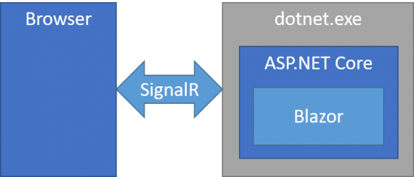

* Blazor WebAssembly
  + Single-page app (SPA) framework for building interactive client-side web apps with .NET
  + Uses open web standards without plugins or recompiling code into other languages
  + Works in all modern web browsers, including mobile browsers.
  + <https://docs.microsoft.com/en-us/aspnet/core/blazor/?view=aspnetcore-6.0>
* REST API
  + Eine API ist eine Programmierschnittstelle (Application Programming Interface)
  + Die API wird von einem Softwaresystem bereitgestellt, damit andere fremde Programme, bestimmte Teile dieses Softwaresystems für sich verwenden können
  + <https://www.youtube.com/watch?v=KLe2lCEy-Xw>
  + Representational State Transfer ist ein Paradigma für verteilte Systeme insbesondere Webservices
  + REST hat das Ziel einen Architekturstil zu schaffen, der die Anforderungen des modernen Web besser darstellt
* Raspberry PI